Domácí taštičky se špenátem a ricottou

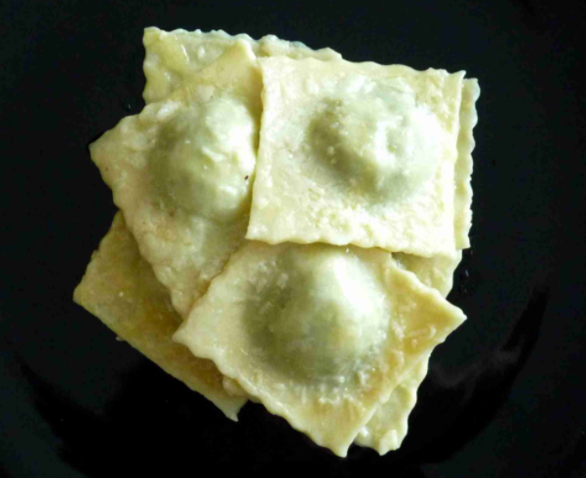
Těsto na taštičky:

  - 250 g hladké mouky
  - 2 vejce
  - 1 lžíce olivového oleje

Na náplň:

  - 400 g špenátu
  - 4 lžíce petrželky
  - 150 g ricotty
  - 50 g parmezánu

Na dokončení:

  - 50 g másla
  - 3 lístky šalvěje
  - hrst parmezánu

Postup:
Smíchejte všechny ingredience k přípravě těsta a pořádně hněťte, dokud se ingredience nespojí. Zabalte těsto do potravinové folie, ať neosychá, a nechte jej půl hodiny odpočívat v lednici. Ingredience se spojí a s těstem se bude lépe pracovat. Rozdělte těsto na čtyři díly. Za pomoci válečku vyválejte každý z kousků těsta na podlouhlý pás, poté přeložte levou i pravou část těsta přes střed a znovu vyválejte.
Poté si připravte náplň. Pokud máte čerstvý špenát, spařte jej několik minut ve vroucí vodě, poté přeceďte a nakrájejte nožem na menší kousky. Pokud máte mražený, jednoduše jej rozmrazte a vymačkejte z něj přebytečnou vodu. Poté na olivovém oleji osmahněte najemno nakrájený česnek a hrst plocholisté petržele, přidejte špenát, lehce osmahněte spolu a smíchejte s ricottou a vajíčkem, osolte, opepřete a přisypejte trochu muškátového oříšku.
Na pracovní desce máme nyní připravené tenké a dlouhé pláty těsta. Za pomoci rádla nebo zubatého nože je nakrájejte tak, aby vám vznikly stejně široké pláty. Šířka by měla odpovídat velikosti jednoho ravioli. Na těsto za pomoci dvou lžiček pokládejte kuličky náplně v pravidelných rozestupech. Připravte si sklenici s vodou a mašlovačku. Mašlovačku namočte ve vodě a potřete veškerou plochu těstovin kolem náplně.
Nyní si vezměte druhý plát těsta a z jednoho konce jej začněte pokládat na první plát s náplní. Zatímco jednou rukou držíte plát těsta, druhou rukou umačkávejte vrchní plát kolem náplně tak, aby se oba pláty slepily a zároveň aby kolem náplně zůstalo minimum vzduchu. Aby byly ravioli pěkně pravidelné, můžete si vzít malou skleničku nebo kulatého panáka, položit jej na náplň a krouživým pohybem ji zarovnat v těstě tak, aby měla hezky pravidelný tvar. Poté prsty zkontrolujte, že je těsto všude dobře přilepené a rádlem nebo nožem nakrájejte ravioli na jednotlivé kousky. Stejně postupujte s veškerým dalším těstem a náplní. Ravioli poté uvařte v osolené vroucí vodě. Stačí přibližně 4 minuty. Pro dokončení dejte na pánev kousek másla a pár lístků šalvěje. Nechte ji rozvonět na roztopeném másle a poté vsypejte uvařené ravioli. Přisypejte hrst strouhaného parmezánu a

